**АВТОНОМНАЯ НЕКОММЕРЧЕСКАЯ ОРГАНИЗАЦИЯ ПРОФЕССИОНАЛЬНАЯ ОБРАЗОВАТЕЛЬНАЯ ОРГАНИЗАЦИЯ МОСКОВСКИЙ МЕЖДУНАРОДНЫЙ КОЛЛЕДЖ ЦИФРОВЫХ ТЕХНОЛОГИЙ**

**«АКАДЕМИЯ ТОП»**

**ОТЧЁТ**

Среднее профессиональное образование

Программа подготовки специалистов среднего звена по

специальности:

**Информационные системы и программирование**

Квалификация: Программист

Учебный предмет: **Операционные системы и среды**

Тема: **Домашнее задание**

Введение

Целью данной практической работы является освоение процессов установки операционных систем семейств Windows и Linux в среде виртуализации Oracle VM VirtualBox, их базовой настройки, установки необходимых драйверов и дополнений гостевой ОС. В ходе работы предстоит сравнить подходы к управлению программным обеспечением и драйверами в двух различных операционных системах, а также оценить их удобство с точки зрения конечного пользователя.

**ЧАСТЬ 1. ПОДГОТОВИТЕЛЬНЫЙ ЭТАП**

1. Создание виртуальных машин

Были созданы две виртуальные машины (ВМ) с параметрами, указанными в задании.

ВМ для Windows: Имя `Windows 10 Student`, оперативная память (RAM) – 4096 МБ, виртуальный жесткий диск (HDD) – 50.00 ГБ, чипсет – ICH9, включен EFI.

ВМ для Linux: Имя `Ubuntu Student`, оперативная память (RAM) – 2048 МБ, виртуальный жесткий диск (HDD) – 25.00 ГБ.

Рисунок 1.1 – Список созданных виртуальных машин в менеджере VirtualBox

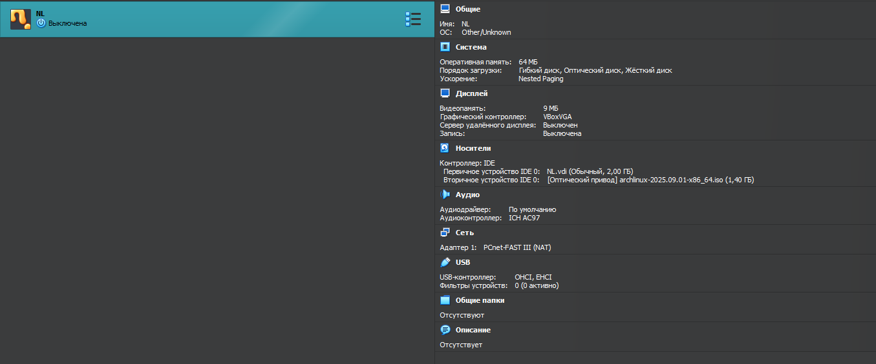

2. Подготовка загрузочных образов

Для установки операционных систем были загружены официальные образы:

Образ `Windows 10 (consumer edition) x64` с официального сайта Microsoft.

Образ `ubuntu-22.04.3-desktop-amd64.iso` с официального сайта Ubuntu.

Рисунок 1.2) Папка с загруженными файлами образов (.iso)

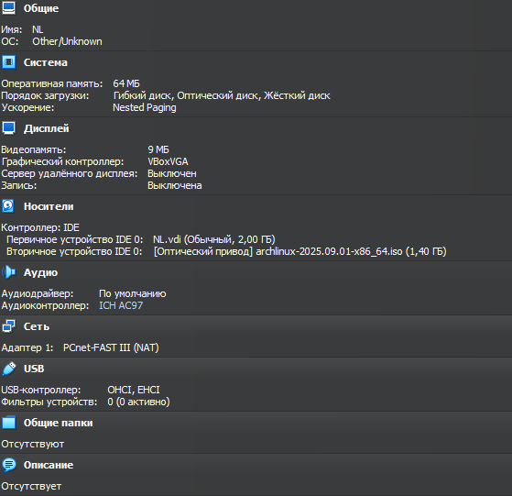

**ЧАСТЬ 2. УСТАНОВКА И НАСТРОЙКА WINDOWS**

3) Установка ОС Windows

Процесс установки Windows 10 завершился успешно. В ходе установки был создан пользователь с именем `Student_Win`. После первого входа в систему разрешение экрана было низким, так как не были установлены гостевые дополнения и драйверы.

Рисунок 2.1) Рабочий стол свежеустановленной Windows 10

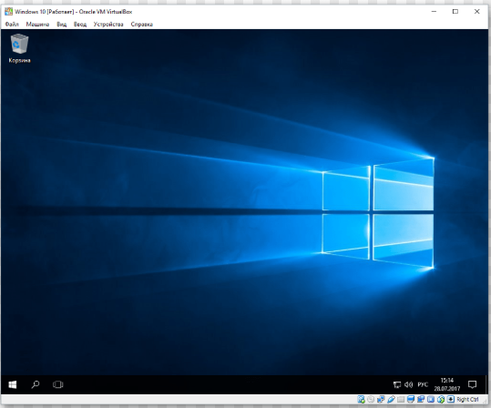

4) Установка Дополнений гостевой ОС (Guest Additions)

Было подключено устройство «Образ диска Дополнений гостевой ОС VirtualBox» через меню «Устройства». После установки и перезагрузки ВМ заработали общий буфер обмена, двунаправленное перетаскивание файлов (Drag&Drop), а разрешение экрана автоматически подстроилось под размер окна VirtualBox.

Рисунок 2.2) Меню "Устройства" с подключенным образом дополнений

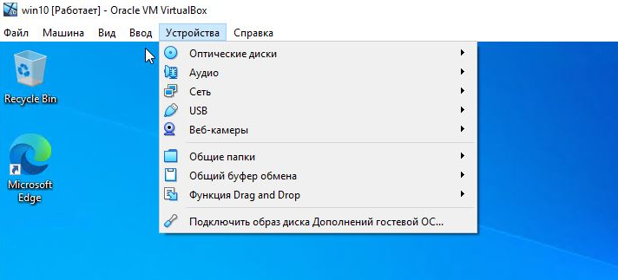

5) Базовая настройка системы (локали, язык)

В систему был добавлен русский язык ввода. Для переключения раскладки клавиатуры назначено сочетание клавиш `Alt + Shift`. Работа раскладок проверена в текстовом редакторе Блокнот. Также проверены форматы даты и времени.

Рисунок 2.3) Окно "Язык и региональные стандарты" с двумя языками 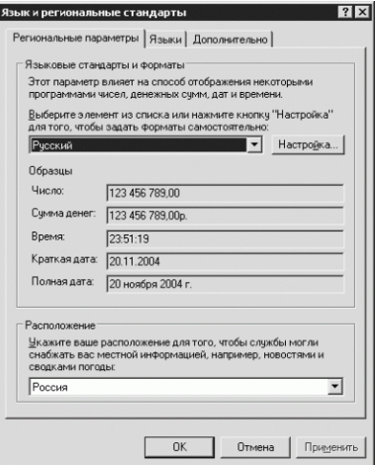

Рисунок 2.4) Проверка работы раскладок в Блокноте

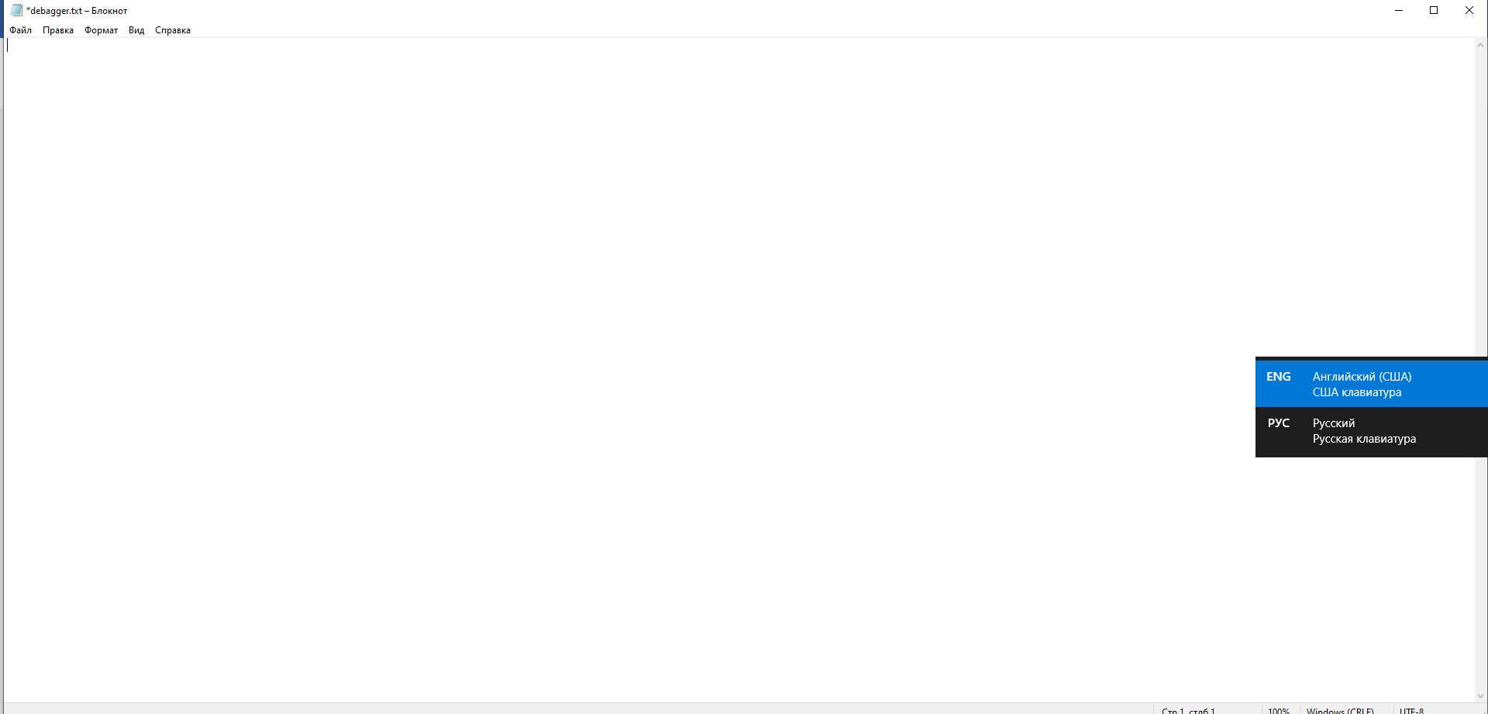

1. Установка драйверов (средствами ОС)

Через «Центр обновления Windows» были установлены все доступные обновления и драйверы. В «Диспетчере устройств» отсутствуют неизвестные устройства и устройства с восклицательными знаками, что свидетельствует о корректной установке всех необходимых драйверов.

Рисунок 2.5) Диспетчер устройств без предупреждений

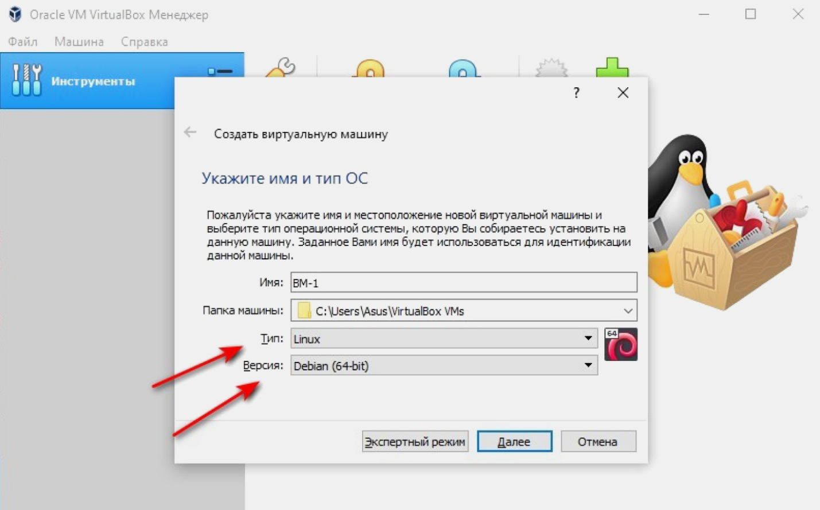

Рисунок 2.6) Центр обновления Windows: статус "Обновления отсутствуют"

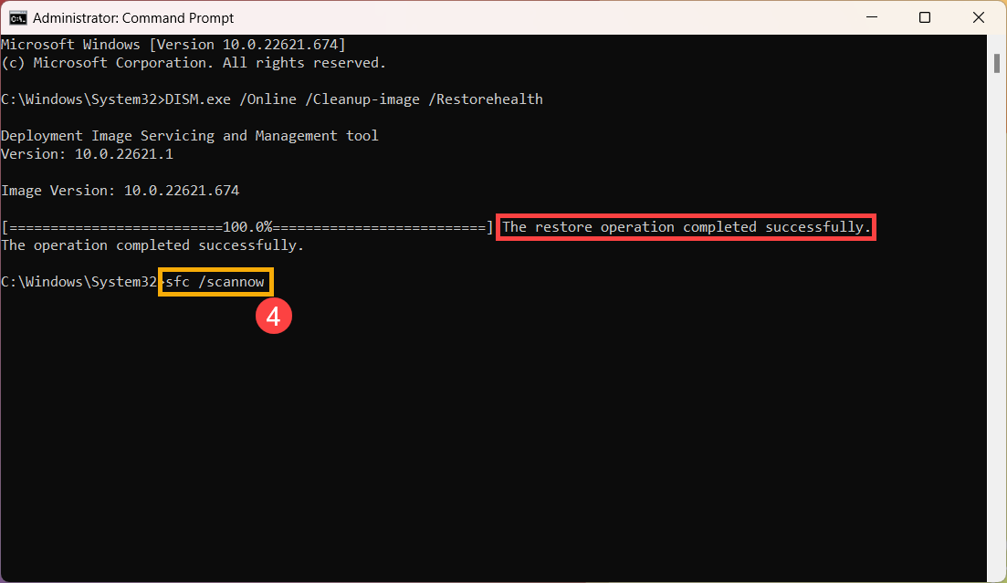

**ЧАСТЬ 3. УСТАНОВКА И НАСТРОЙКА LINUX (UBUNTU)**

1. Установка ОС Linux

Процесс установки дистрибутива Ubuntu 22.04 LTS завершился успешно. В качестве основного языка системы был выбран русский, а во время установки добавлена английская раскладка. Был создан пользователь с именем `student_linux`.

Рисунок 3.1) Рабочий стол свежеустановленной Ubuntu

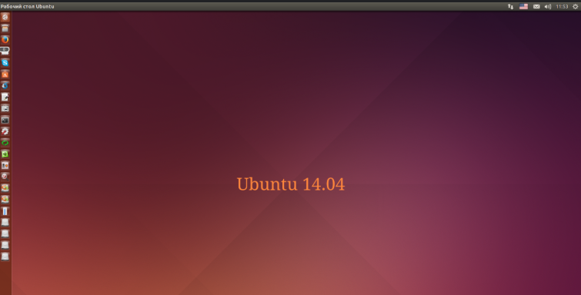

1. Установка Дополнений гостевой ОС

Для установки дополнений гостевой ОС в терминале были выполнены следующие команды:

1. `sudo apt update` – обновление списка пакетов.

2. `sudo apt install build-essential dkms linux-headers-$(uname -r)` – установка инструментов для сборки и заголовков ядра.

3. `sudo apt install virtualbox-guest-utils virtualbox-guest-x11` – установка самих дополнений.

После перезагрузки функции общего буфера обмена и изменения разрешения экрана заработали.

Рисунок 3.2) Терминал с процессом установки дополнений гостевой ОС

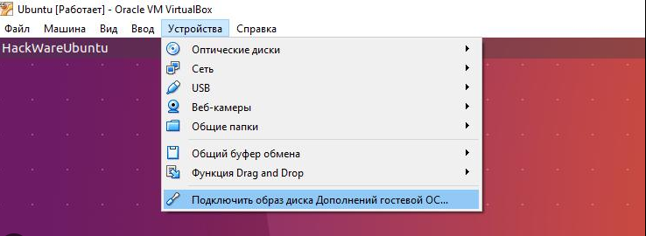

9) Базовая настройка системы (локали, язык)

Через настройки системы проверено наличие необходимых локалей (`en_US.UTF-8` и `ru_RU.UTF-8`). Команды `locale` и `localectl status` подтверждают корректные настройки локализации и раскладки клавиатуры.

Рисунок 3.3) Вывод команды `locale` в терминале 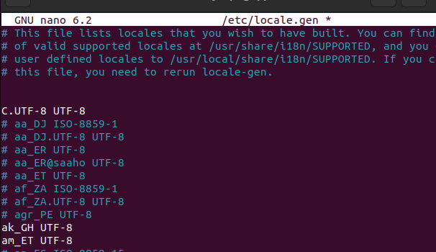

Рисунок 3.4) Вывод команды `localectl status`

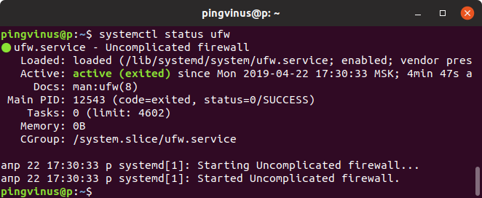

10) Обновление системы

Система была полностью обновлена с помощью команд:

`sudo apt update`

`sudo apt upgrade -y`

Проприетарные драйверы в данном дистрибутиве не потребовались, так как все необходимое ПО, включая драйверы для виртуального hardware, уже есть в репозиториях или было установлено с пакетами `virtualbox-guest-utils`.

Рисунок 3.5) Терминал с процессом обновления пакетов

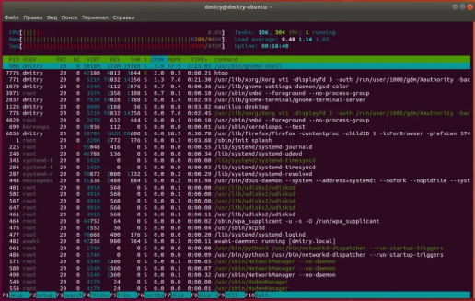

**ЧАСТЬ 4. ФИНАЛЬНЫЙ ТЕСТ И ВЫВОДЫ**

1. Сравнительный тест

На обеих виртуальных машинах был запущен браузер и открыт сайт колледжа. Протестирована работа общего буфера обмена: текст, скопированный на хостовой машине, был успешно вставлен в браузер на гостевых ОС (и наоборот). Также был создан текстовый файл на рабочем столе хостовой ОС и успешно перетащен на рабочий стол гостевой ОС Ubuntu с помощью функции Drag&Drop.

Рисунок 4.1) Текст, скопированный с хоста и вставленный в Windows

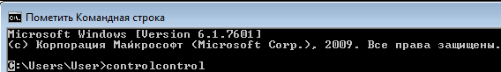

Рисунок 4.2) Текст, скопированный с хоста и вставленный в Ubuntu

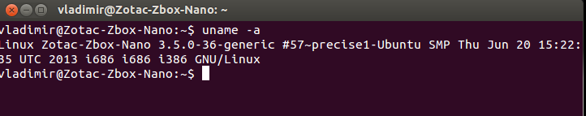

Рисунок 4.3) Файл, перетащенный с хоста на гостевую ОС Ubuntu

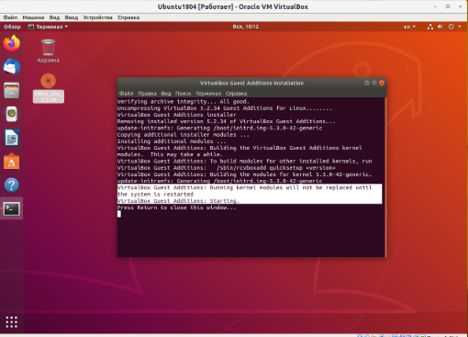

12) Ответы на контрольные вопросы

1) В чем основное отличие процесса установки драйверов в Windows и Linux?

Основное отличие заключается в централизации и автоматизации. В Windows драйверы чаще всего устанавливаются автоматически через Центр обновления Windows или вручную с исполняемых файлов (.exe), скачанных с сайта производителя. В Linux дистрибутивах драйверы (за исключением некоторых проприетарных, например, для видеокарт NVIDIA) обычно являются частью репозиториев дистрибутива и устанавливаются через пакетный менеджер (apt, dnf, pacman) как обычное программное обеспечение. Это делает процесс более унифицированным, но иногда менее очевидным для новичка.

2) Для чего нужны дополнения гостевой ОС?

Дополнения гостевой ОС (Guest Additions) – это специальный набор драйверов и системных программ, которые устанавливаются внутрь виртуальной машины. Они предназначены для:

Улучшения производительности виртуальной машины.

Корректного отображения графики (изменение разрешения экрана, аппаратное ускорение).

Обеспечения интеграции между хост- и гостевой ОС: общий буфер обмена, общие папки, двунаправленное перетаскивание файлов (Drag&Drop), синхронизация времени.

Поддержки интеграции USB-устройств.

1. Каким образом в Linux решается проблема фрагментации дисков и почему это не актуально для Windows при использовании SSD?

В Linux используется принципиально иная файловая система (чаще всего ext4), которая благодаря алгоритмам распределения данных (например, "delayed allocation") значительно снижает скорость фрагментации. Кроме того, встроенные фоновые демоны (например, `e4defrag`) проводят мягкую дефрагментацию по мере необходимости. Для SSD дефрагментация в классическом виде (перераспределение блоков данных) не только не нужна, но и вредна, так как приводит к лишним операциям записи, сокращающим срок службы накопителя. И в Windows, и в Linux для SSD используется команда TRIM (в Linux – `fstrim`), которая помечает неиспользуемые блоки данных, позволяя контроллеру SSD очищать их и поддерживать высокую скорость записи. Поэтому проблема дефрагментации теряет актуальность для любых ОС при работе с SSD.

13) Выводы

В ходе выполнения практической работы были успешно развернуты и настроены две операционные системы в среде виртуализации Oracle VM VirtualBox.

Настройка **Windows** показалась более привычной и интуитивно понятной для пользователя, не работающего с командной строкой. Процесс установки драйверов через Центр обновлений полностью автоматизирован, что является большим преимуществом. Однако первоначальная настройка (установка обновлений, активация) заняла значительно больше времени.

Процесс установки **Linux** (Ubuntu) прошел быстрее. Установка программ и драйверов через терминал из единых репозиториев является более надежным и безопасным методом, хотя и требует знакомства с базовыми командами. Пакетный менеджер исключает необходимость поиска софта в интернете.

Основная сложность возникла на этапе установки гостевых дополнений в Linux, так как требовалось установить дополнительные пакеты для сборки модулей. В Windows этот процесс был проще.

В итоге, обе системы были настроены корректно, все функции интеграции (общий буфер обмена, Drag&Drop) работают стабильно. Работа позволила на практике сравнить философию и подходы к управлению двумя крупнейшими семействами операционных систем.